Интеграция интеллектуальных сервисов
в систему управления сложным объектом

К. В. Мартиросян
Северо-Кавказский федеральный университет
kv1961kv@mail.ru
В. В. Цаплева
Северо-Кавказский федеральный университет
val-ryazanova@mail.ru
А. О. Ковалева
Северо-Кавказский федеральный университет
belyka@mail.ru

Е. В. Мясникова
Северо-Кавказский федеральный университет
myasnikova-ev@mail.ru

Аннотация. Рассматривается проблема интеграции интеллектуальных сервисов в систему управления сложным объектом. Интеллектуальные сервисы могут служить инструментом кластеризации и использоваться при выборе параметров системы управления. Также полезна оценка корреляции между параметрами системы. Возможности искусственного интеллекта при построении прогнозов могут быть применены на этапе анализа работы системы управления сложным объектом. Такие возможности искусственного интеллекта, как инструмент оценки корреляции, инструмент кластерного анализа и инструмент прогнозирования показаны в формате практического приложения при проектировании систем управления.
Ключевые слова: интеллектуальные сервисы, интеллектуальные информационные технологии, моделирование систем, системный анализ, системы управления, кластеризация, корреляция, прогнозирование

Введение
Концепция систем управления является базовой концепцией информационных технологий, во многом определившая возникновение и развитие всей отрасли сначала под названием кибернетика, а теперь в виде автоматизированных систем управления. Мы прошли длинный путь, но основные положения теории систем управления не утратили своей актуальности и по-прежнему являются краеугольным камнем всех разработчиков информационных систем.
Методы системного анализа остаются неизменно актуальными и сейчас, когда мы учимся эффективно применять инструменты искусственного интеллекта, которые формируют новую реальность среды разработчика как на уровне проектирования архитектуры продукта, так и на уровне программного кода. Вышесказанное может быть просто рассуждениями о необходимости понимания возможностей технологий искусственного интеллекта в такой важной области, как системы управления, если мы не предложим ряд практических технологий и примеров их применения.
В данной работе рассматривается проблема интеграции интеллектуальных сервисов в систему управления сложным объектом. В качестве объекта рассматривается хорошо изученная проф. Першиным И.М. предметная область – сложная система месторождений минеральных вод. Профессор
Першин И.М. на протяжении десятилетий изучал проблемы устойчивости данной системы при активном техногенном воздействии различного спектра (извлечение ресурса, техногенная нагрузка).
Были получены результаты, доказывающие высокую эффективность предложенного профессором Першиным И.М. алгоритма Регулятор. Основой метода профессора Першина И.М. являются алгоритмы анализа и синтеза системы, расчета передаточной функции интегро-дифференциального регулятора на основе пространственной модуляции. Одной из проблем при расчетах являются сложности определении численных значений параметров вычислительной схемы.
Система дифференциальных уравнений теплопереноса служит базовой математической моделью в данной предметной области и показала свою эффективность в расчетах процессов переноса и распределения природного ресурса в процессе отбора и последующего восстановления состояния месторождения. Проблемой остается определение численного значения коэффициента пьезопроводности в системе дифференциальных уравнений теплопереноса, так как этот коэффициент является величиной, полученной из отношения двух коэффициентов. Этот коэффициент является аналогом коэффициента теплопроводности и рассматривается как условно постоянная величина для упрощения расчетов.
Все эти проблемы можно решить с применением искусственного интеллекта. Более точное определение набора значимых параметров математической модели системы можно выполнить с помощью инструмента кластеризации. Численный диапазон этих параметров определяется на основе анализа данных «на земле», и также может быть определен с помощью технологий искусственного интеллекта, так как эта работа требует обработки больших объемов данных с учетом необходимости отбора релевантных значений, то есть здесь этап очистки данных очень важен.
Интеллектуальные сервисы могут служить инструментом кластеризации и использоваться при выборе параметров системы управления. Также полезна оценка корреляции между параметрами системы. Возможности искусственного интеллекта при построении прогнозов могут быть применены на этапе анализа работы системы управления сложным объектом. Такие возможности искусственного интеллекта, как инструмент оценки корреляции, инструмент кластерного анализа и инструмент прогнозирования показаны в формате практического приложения при проектировании систем управления.

Методы и инструменты
Применение интеллектуальных сервисов в качестве инструмента кластеризации позволяет составить представление о параметрах системы. Результатом кластеризации будет отбор наиболее значимых параметров системы. Важность параметров определяется моделью системы. Цель моделирования определяет состав характеристик системы.
Утверждение можно пояснить примером. При построении математической модели процессов в месторождении минеральных вод используется ряд параметров. Сама модель соответствует дифференциальному уравнению теплопереноса, в котором вместо коэффициента теплопроводности применяется коэффициент пьезопроводности. Также рассматриваются также параметры, как глубина залегания и размеры пласта (водоносной линзы).
Существует ряд менее значимых коэффициентов, которые используются в расчетах. Применение инструмента кластеризации позволит понять, можно ли не принимать во внимание ряд второстепенных параметров. Также можно получить ответ на вопрос, насколько оправдано пренебрежение тем фактом, что коэффициенты расчетной модели в реальности не являются постоянными величинами.
Разберем на примере применение инструмента кластеризации.
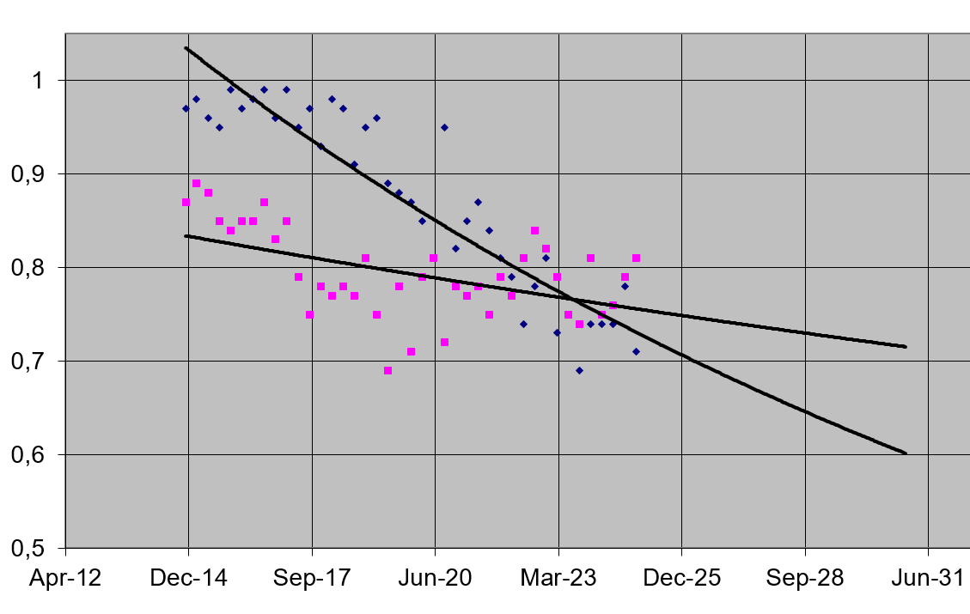
- Регрессионный анализ двух кластеров сложной системы
Кластеризация предполагает механизм обучения алгоритмов искусственного интеллекта «без учителя». Определение набора характеристик системы, выделение значимых характеристик и разделение месторождений в соответствии с этим на отдельные кластеры проводится на стороне алгоритма. В отличие от инструмента классификации, где заранее ясно, на основе каких характеристик мы разделим объекты на группы, здесь это происходит без участия исследователя, он лишь анализирует результаты, предложенные системой. Кластеризация комплекса исследуемых месторождений показала, что наиболее значимыми характеристиками являются дебит месторождения и его глубина залегания. В соответствии с этим система сформировала два кластера: месторождения глубокого залегания и месторождения с неглубоким водоносным горизонтом.
Дальнейшие исследования были направлены на определение реакции указанных кластеров на техногенное воздействие. В качестве воздействия рассматривалось изменение климатического режима. Результаты регрессионного анализа показывают, что кластер глубокого водоносного горизонта испытывает меньшую техногенную нагрузку. Результаты расчетов позволяют дать рекомендации добывающим предприятиям. Мы рекомендуем для надежности бизнеса в стратегических планах переходить на извлечение ресурса из глубоких горизонтов. Это обезопасит бизнес от форс-мажора в случае резкой климатической девиации. Последствием такой девиации для неглубокого водоносного горизонта может быть значительное падение дебита, а также резкое изменение гидрогеологического разреза, что приведет к невозможности извлечения ресурса на данном участке.

Результаты
Способы интеграции технологий искусственного интеллекта в архитектуру функционала системы управления могут обсуждаться. Кроме озвученных выше простых и понятных методик очистки данных на входе либо инструментов визуализации прогнозных техник можно предложить более тесную интеграцию искусственного интеллекта с системами управления.
Разберем на примере возможность исполнения схемы анализ-синтез с расчетом передаточной функции с применением нейросети вместо обычной вычислительной схемы.
Будем опираться в рассуждениях на предложенный профессором Першиным алгоритм Регулятор. В схеме профессора Першина основными элементами, от которых зависит точность и скорость при работе с вычислительной схемой, являются шаг сетки и временной диапазон. Можно предложить метод эффективного подбора этих параметров на основе применения технологий искусственного интеллекта. Можно заменить вычислительную схему новым методом, сохранив привычные элементы: анализ и синтез.
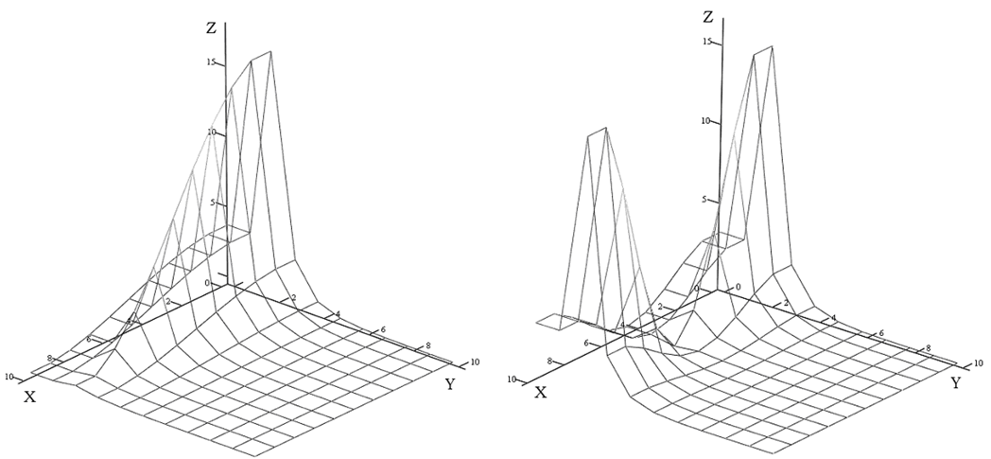
- Визуализация результатов расчетной схемы с применением технологий ИИ
В примере с регулятором Першина такая возможность может показать более точный результат без необходимости подбора шага сетки вычислительной схемы. Также возможна визуализация результатов расчета.
Похожие результаты демонстрируют авторы работы [5], где рассматривается расчет устойчивости системы, модель которой представлена уравнением теплопроводности. Авторы работы показали возможности искусственного интеллекта при расчетах сложных математических моделей.
При работе с уравнениями математической физики можно эффективно использовать классические вычислительные схемы. Но применение искусственного интеллекта на тапе выбора шага дискретизации при использовании метода сеток либо на этапе расчета может оказаться более эффективным. Методы искусственного интеллекта применяются при работе с вычислительными алгоритмами решения дифффере6нциальных уравнений математической физики успешно и эффективно. Это показано в работах [2, 3].
Представим первые результаты проектирования системы управления на основе технологий искусственного интеллекта. Работа с алгоритмами искусственного интеллекта, равно как и работа в соответствии с методами системного анализа, предполагают определение цели проектируемой системы управления.
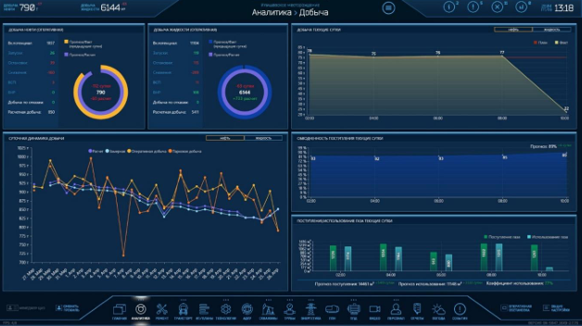
- ИИ технологии в нефтедобыче
Для искусственного интеллекта цель определяется как цель обучения алгоритмов ИИ. В данном случае могут быть названы три новые для нас и весьма полезные цели, которых мы достигнем, допустив ИИ в архитектуру системы управления объектом. ИИ обучается в процессе работы системы управления, результатом такого обучения будет эффективный механизм работы системы управления, ИИ использует данные непосредственно с датчиков.
Да, концепция систем управления является для нас базовой уже десятилетия, начиная от времен кибернетики. Это концепция обратной связи и алгоритмы ПИД-регулятора. Но что, если это все исполняет ИИ. Мы получим гораздо более эффективный с точки зрения точности результатов и быстродействия механизм. Необходимо только точно определить цели и настроить алгоритмы ИИ правильным образом.
Пропорционально-интегрально-дифференциальный (ПИД) регулятор может быть представлен как система с функционалом трех возможностей. При этом возможности применения ИИ в таком формате весьма широки. Возможности обработки больших массивов данных и возможности сбора больших данных в текстовом формате csv, пригодном для последующего анализа, обеспечивают высокое качество прогнозирования у таких моделей.
Возможности быстродействия при настройке параметров процесса как результат работы расчетной схемы ПИД-регулятора у ИИ намного выше, чем у обычных способов организации автоматизированной системы управления.
Передача данных непосредственно с датчиков – это также возможность всех систем типа IoT и класса SCADA. Данные поступают в систему с датчиков в необходимом формате, накапливаются в облаке и анализируются системой в режиме реального времени. Системы управления и интеграции данных SCADA, как и распределенные системы управления DCS применяются в процессах извлечения ресурсов. Такие системы позволяют организовать наблюдение за добывающими установками не только в режиме 24/7, но и в автоматическом режиме. Системы класса SCADA и DCS обеспечивают проактивную реакцию на возможные отклонения в процессах извлечения, в параметрах технологии, а также в работе оборудования. Такой механизм обеспечен алгоритмами искусственного интеллекта, позволяющего на основе анализа больших данных выполнять прогнозную оценку параметров системы на заданном временном горизонте. Такие же системы в формате цифрового двойника еще не разработаны для месторождений минеральных вод и технологий извлечения ресурса на месторождениях минеральных вод.
Для применения таких методов при проектировании систем управления параметрами технологии извлечения ресурса либо систем управления состоянием месторождений минеральных вод необходимо выполнить ряд действий.
1. Стандартизация представления о скважине, месторождении. Представления об объекте затруднено с точки зрения физической характеристики объекта, так как множество тонкостей гидрогеологического описания объекта здесь не могут быть учтены. Необходима формализация описания объекта. Паспорт месторождения дожжен содержать точно определяемые параметры, численные значения которых подтверждены. Параметры скважины и месторождения, которые оперативно меняются в течение времени отбора ресурса, необходимо измерять с помощью датчиков. Эти значения передаются непосредственно на интеллектуальную систему управления.
2. Интеграция интеллектуальных технологий в работу алгоритмов системы управления состоянием месторождений. Как было показано выше, интеллектуальные технологии вполне могут выполнять функции ПИД регулятора, обеспечивая более высокие показатель точности и быстродействия вычислительной схемы. Это достигается за счет прямого доступа к данным с датчиков и применением нейросети.
Важной особенностью месторождений минеральных вод является тот факт, что вода поступает самоизливом. Нет необходимости в ложных конструкциях извлечения как в случае извлечения нефти. Достаточно организовать систему «открыт-закрыт», работа которой управляется на основе показаний с датчиков и корректируется интеллектуальным механизмом с учетом параметров отбора и внешних техногенных факторов, таких, как возможная резкая климатическая девиация.
Такой механизм может быть эффективно реализован. В его основе все равно будет хорошо известный механизм ПИД регулятора, но работа вычислительной схемы будет выполняться ИИ. Также ИИ отвечает за отбор параметров и численных значений параметров скважины. С помощью ИИ будут организованы механизмы передачи данных с датчиков и накопления таких данных. Прогнозирование с определенным временным горизонтом состояния скважины возможно с высоким качеством, если выстроить такой эффективный механизм системы управления с применением искусственного интеллекта.

Выводы
Анализ возможности интеграции технологий искусственного интеллекта в систему управления сложным объектом показал ряд направлений такой интеграции.
Технологии искусственного интеллекта могут быть полезны при анализе параметров вычислительной схемы, позволяя избежать рутинной работы по обработке больших объемов данных с целью определения наиболее эффективных параметров вычислительной схемы.
Этап определения характеристик объекта исследования, и отбора наиболее значимых характеристик и определение численных значений этих характеристик также может быть выполнен с помощью инструментов искусственного интеллекта. Технологии кластеризации позволят определить те параметры, которые наиболее важны при данной постановке цели исследования. Это предположение нашло подтверждения при определении результатов техногенного воздействия на исследуемый объект. Кластеризация позволила определить два кластера месторождений: глубоко залегающие и неглубокие, и выявить результаты воздействия климатических девиаций на каждую из групп. Практической рекомендацией для добывающих предприятий является необходимость рассматривать глубоко залегающие запасы как более надежный с точки зрения бизнеса ресурс.
Важной является возможность замены традиционной вычислительной схемы расчетом с использованием нейросети. Решение сложных дифференциальных уравнений таким способом может быть более эффективным. Особенно это касается тех случаев, когда математическая модель является отображением сложного природного объекта с большим набором характеристик, точные значения которых определить невозможно.
Также возможет полный переход от классических схем анализа и синтеза системы управления к схемам на основе искусственного интеллекта, когда система управления в своей основе будет использовать алгоритмы нейросети.
Все выводы требуют дальнейшего исследования. Одно можно сказать точно – этот путь необратим и мы должны пройти его, понимая, что классическая концепция теории систем управления остается неизменной.

Благодарность
Традиционно благодарим профессора Першина Ивана Митрофановича за его инновационный вклад в науку. Без его основополагающих работ в области теории систем управления эта работа не имела бы фундаментальной основы, от которой мы отталкивались в своих исследованиях.

Список литературы
- Hersbach H., Bell B., Berrisford P., Biavati G., Horány, A., Muñoz Sabater J., Nicolas J., Peubey C., Radu R., Rozum I., Schepers D., Simmons A., Soci C., Dee D., Thépaut J-N. (2023): ERA5 hourly data on single levels from 1940 to present. Copernicus Climate Change Service (C3S) Climate Data Store (CDS), DOI: 10.24381/cds.adbb2d47
- Eremeeva A.M., Ilyushin Y.V. Automation of the control system for drying grain crops of the technological process for obtaining biodiesel fuels. Scientific Reports. 13, 14956 (2023). https://doi.org/10.1038/s41598-023-41962-0
- Ilyushin Y.V.; Kapostey E.I. Developing a Comprehensive Mathematical Model for Aluminium Production in a Soderberg Electrolyser. Energies 2023, 16, 6313. https://doi.org/10.3390/en16176313
- Ignatenko A., Afanaseva O. Application of system analysis methods for the research of mining enterprise activity. 2023 Sixth International Conference of Women in Data Science at Prince Sultan University (WiDS PSU), Riyadh, Saudi Arabia, 2023, pp. 180-184, https://doi.org/10.1109/WiDS-PSU57071.2023.00045
- Afanaseva O., Bezyukov O., Pervukhin D., Tukeev D. Experimental Study Results Processing Method for the Marine Diesel Engines Vibration Activity Caused by the Cylinder-Piston Group Operations (2023) Inventions, 8 (3),71. https://doi.org/10.3390/inventions8030071
- Plotnikov A.V., Trushnikov V.E., Pervukhin D.A., Shestopalov M.Y. Mathematical Simulation of the Formation Pressure Monitoring System in the Water-Drive Gas Reservoir (2023) Proceedings of 2023 26th International Conference on Soft Computing and Measurements, SCM 2023, pp. 77-81. https://doi.org/10.1109/SCM58628.2023.10159117
- Pershin I.M., Papush E.G., Kukharova T.V., Utkin V.A. Modeling of Distributed Control System for Network of Mineral Water Wells. Water 2023, 15, 2289. https://doi.org/10.3390/w15122289
- Afanasev P.M., Bezyukov O.K., Ilyushina A.N., Pastukhova E.V. Development of a system for controlling the temperature field of the columns and pipelines of raw gas transportation. ARPN Journal of Engineering and Applied Sciencesthis, 2023, 18(4), рр. 421–434
- Andreichyk A., & Tsvetkov P. (2023). Study of the Relationship between Economic Growth and Greenhouse Gas Emissions of the Shanghai Cooperation Organization Countries on the Basis of the Environmental Kuznets Curve. Resources, 12(7), 80. DOI: 10.3390/resources12070080
- Kazanin O.I., Sidorenko A.A., Sidorenko S.A., Ivanov V.V., Mischo H. High productive longwall mining of multiple gassy seams: best practice and recommendations Acta Montanistica Slovaca. 2022. №27. pp. 152-162. https://doi.org/10.46544/AMS.v27i1.11
- Mishin V.V., Tcapleva V.V., Myasnikova E.V., Makarova A.A. Development of an Intelligent Information System “Smart Deposit” for Mineral Water Resourse, 2023 XXVI International Conference on Soft Computing and Measurements (SCM), Saint Petersburg, Russian Federation, 2023, pp. 244-247, doi: 10.1109/SCM58628.2023.10159067.

